附件：
砌块类外墙自保温系统技术条件
（试行）

为规范外墙自保温系统的推广应用，根据国家、行业及地方的相关标准，特制定本技术条件。
1 定义与应用范围
砌块类外墙自保温系统是由具有保温隔热性能的砌块（蒸压加气混凝土砌块和轻质陶粒混凝土小型空心砌块等）与配套专用砂浆砌筑的砌体和梁柱等热桥部位的处理措施，按照一定的建筑构造形成有机的整体，并使墙体的热工性能等指标符合相应建筑节能标准要求的建筑外墙保温隔热技术体系。
砌块类外墙自保温系统适用于框架结构、框剪结构等外墙热桥面积占全部外墙面积的比例小于50%的建筑体系。
2 基本构造
砌块类外墙自保温系统构造由自保温砌体、热桥处理措施、不同材料连接节点处理措施三个部分构造组成。
2.1 自保温砌体基本构造

表1 自保温砌体构造说明
构造示意图 |  | 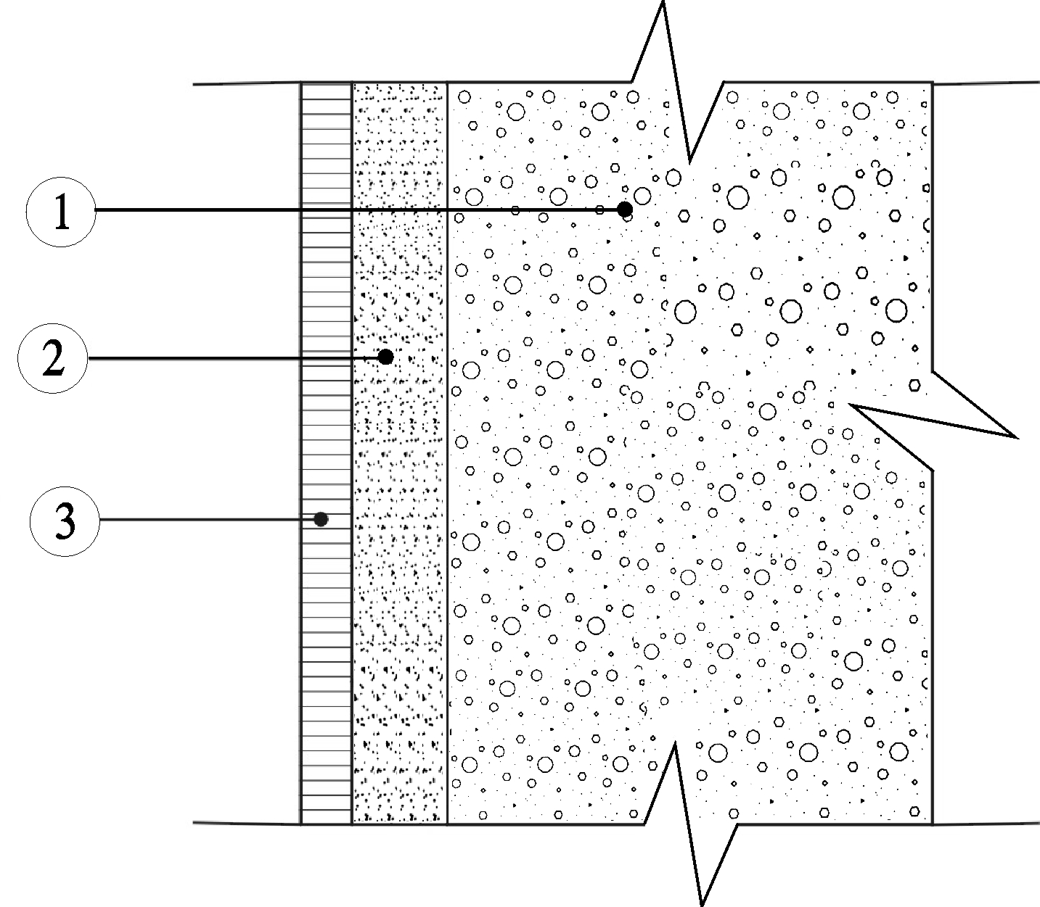
①基层墙体 |  | 节能型墙体材料 + 专用保温砌筑砂浆或专用砌筑粘结剂
②抹灰层 |  | 专用界面剂 + 专用抹灰砂浆或聚合物水泥抗裂砂浆
③饰面层 | 涂料饰面 | 建筑外墙用腻子 + 涂料
③饰面层 | 面砖饰面 | 面砖粘结砂浆 + 面砖 + 面砖勾缝料
注：挂网增强材料及锚固按设计及有关标准规定设置。
2.2 热桥处理措施基本构造
表2 热桥处理措施构造说明
构造示意图 |  | 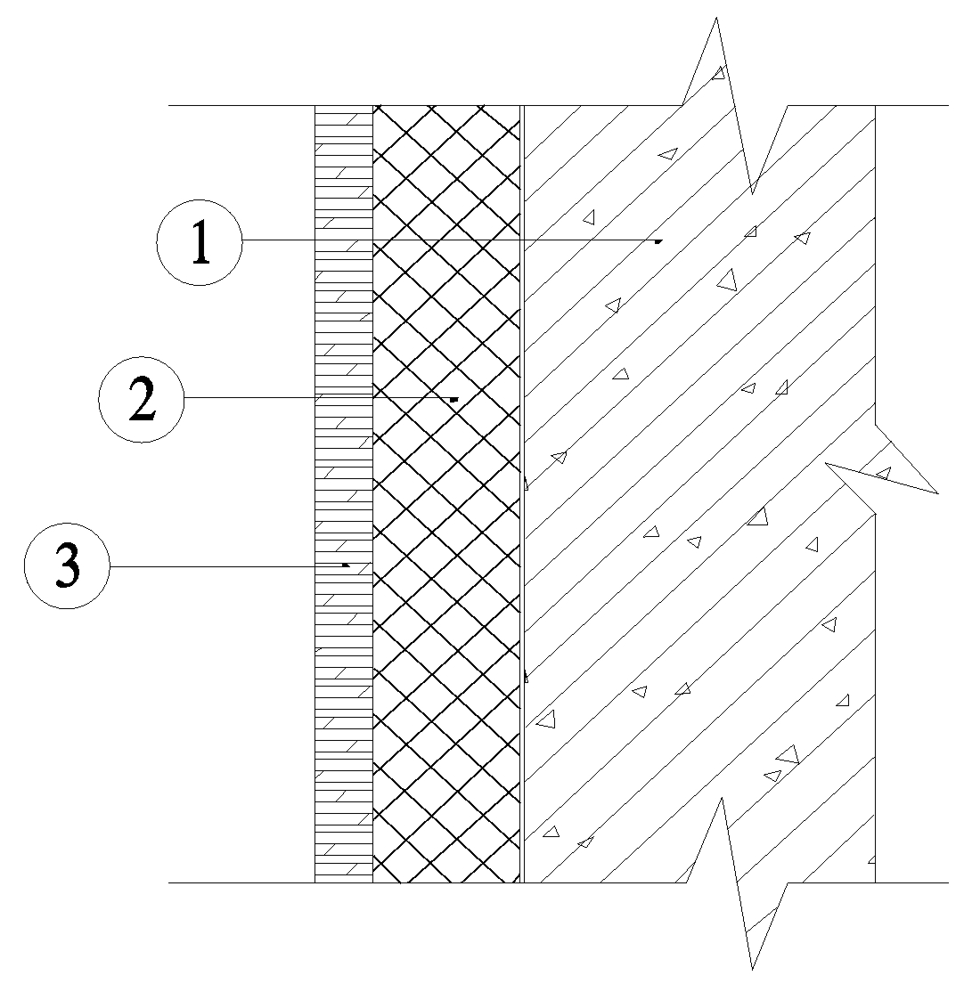
①钢筋混凝土柱、梁、剪力墙 |  | 钢筋混凝土
②保温层 |  | 粘结剂（砂浆） + 保温材料 + 抗裂砂浆
③饰面层 | 涂料饰面 | 建筑外墙用腻子 + 涂料
③饰面层 | 面砖饰面 | 面砖粘结砂浆 + 面砖 + 面砖勾缝料
注：挂网增强材料及锚固按设计及有关标准规定设置，粘贴面砖应符合相关规定。

2.3 不同材料连接节点构造
自保温砌体、热桥与保温材料等不同材料连接处要采取防裂加强措施。节点构造与处理措施按中南地区建筑标准设计图集10ZJ106《蒸压加气混凝土砌块外墙自保温》选用。
3 外墙自保温系统技术要求
外墙自保温系统应明确所有组成材料的技术要求和生产制造厂家，所有组成材料应彼此相容，系统热工性能应满足设计要求并经过试验验证。
3.1 自保温砌体
自保温砌体砌筑材料应采用专用保温砌筑砂浆或专用砌筑粘结剂；自保温砌体薄抹灰应采用聚合物水泥抗裂砂浆，普通抹灰应采用专用保温抹灰砂浆或专用抹灰砂浆。
3.2 热桥处理用保温材料
热桥处理用保温材料宜选用与主墙体寿命相当的无机类保温材料，如轻质加气混凝土砌块、无机保温砂浆（板材）等。
热桥处理用保温材料与配套材料性能应符合《外墙外保温工程技术规程》JGJ144的要求。
3.3 连接节点
连接节点应采取加强措施，有效防止开裂。
4 墙体自保温系统组成材料的技术要求
砌块类外墙自保温系统组成材料包括保温隔热型砌块与配套砌筑材料、专用界面剂与专用抹灰砂浆（或聚合物水泥抗裂砂浆）、热桥处理用保温材料与配套材料、饰面层材料、辅助材料与附件。
4.1 保温隔热型砌块
4.1.1蒸压加气混凝土砌块
蒸压加气混凝土砌块性能指标应符合《蒸压加气混凝土砌块》GB 11968-2006的要求。其主要性能指标见表3。
表3 蒸压加气混凝土主要性能指标
项 目 |  | 性能指标
 |  | B04 |  | B05 |  | B06 |  | B07
 |  | 合  格  品 | 优  等  品 | 合  格  品 | 优等品 | 合  格  品 | 优  等  品 | 合  格  品 | 优  等  品
干体积密度 kg/m³ ≤ |  | 425 | 400 | 525 | 500 | 625 | 600 | 725 | 700
抗压强度 MPa ≥ |  | 2.0 |  | 2.5 | 3.5 | 3.5 | 5.0 | 5.0 | 7.5
抗冻性 | 冻后强度MPa ≥ | 1.6 |  | 2.0 | 2.8 | 2.8 | 4.0 | 4.0 | 6.0
抗冻性 | 质量损失 % ≤ | 5.0
干燥收缩率 | 标准法mm/m ≤ | 0.5
干燥收缩率 | 快速法mm/m ≤ | 0.8
导热系数（干态） W/（m·K）≤ |  | 0.12 |  | 0.14 |  | 0.16 |  | 0.18
蓄热系数 W/（m²·K）≥ |  | 1.97 |  | 2.36 |  | 2.75 |  | 3.15

4.1.2陶粒混凝土小型空心砌块
陶粒混凝土小型空心砌块的陶粒掺量（体积比）不得少于60%，主要性能指标应符合表4的要求，其他性能指标应满足《轻集料混凝土小型空心砌块》GB/T 15229-2002的规定。

表4 陶粒混凝土小型空心砌块性能指标
项 目 |  | 性能指标
孔洞排数和孔洞率 | 宽度方向孔洞排数 | ≥3
孔洞排数和孔洞率 | 孔型 | 盲孔或半盲孔
孔洞排数和孔洞率 | 孔洞率，% | ≥27
热工性能 | 砌体当量导热系数（干态），W/（m·K） | ≤0.28
热工性能 | 密度等级，kg/m | 800 | 900
热工性能 | 蓄热系数，W/（m²·K） | ≥4.12 | ≥4.37
力学性能 | 抗压强度，MPa | ≥3.5
物理性能 | 吸水率，% | ≤20
注：陶粒混凝土小型空心砌块为非匀质材料，只能用构成砌体后通过砌体热阻的试验测定计算出一个相当的导热系数值表征，称之为当量导热系数
4.2 专用砌筑材料
4.2.1蒸压加气混凝土专用保温砌筑砂浆
蒸压加气混凝土专用保温砌筑砂浆用于普通砌块的砌筑（砌筑灰缝≤15 mm），以消除砌筑灰缝形成的热桥，提高砌体保温性能。
蒸压加气混凝土专用保温砌筑砂浆应满足《蒸压加气混凝土用砌筑砂浆与抹面砂浆》JC 890-2001的规定，主要性能指标应符合表5的要求。
表5 蒸压加气混凝土专用保温砌筑砂浆性能指标
项目 | 性能指标 | 检验方法
干表观密度 kg/m³ | ≤800 | 参照JG158-2004
保水性 % | ≥95 | 参照JGJ70-2009
凝结时间 h | 贯入阻力达到0.5 MPa时，3～5h | 参照JGJ70-2009
导热系数 W/m·K | ≤0.26 | 参照GB/T10294-2008
蓄热系数W/（m²·K） | ≥4.37 | 参照JGJ51-2002
压缩强度 Mpa | ≥5 | 参照GB/T8813-2008
粘结强度 Mpa | ≥0.20 | 参照JG158-2004
抗冻性25次 % | 质量损失≤5；强度损失≤20 | 参照JGJ70-2009
收缩性能 | ≤1mm/m | 参照JGJ70-2009
软化系数 | ≥0.8 | 参照GB/T20473-2006
陶粒混凝土小型空心砌块专用保温砌筑砂浆的性能指标参照蒸压加气混凝土专用砌筑、抹灰砂浆的有关要求执行。
4.2.2蒸压加气混凝土专用砌筑粘结剂
蒸压加气混凝土专用砌筑粘结剂用于精确砌块（长度偏差±2 mm，宽度和高度偏差±1.5mm）的薄层砌筑，砌筑灰缝≤4 mm。蒸压加气混凝土专用砌筑粘结剂的性能指标应符合表6的要求。
表6 蒸压加气混凝土专用砌筑粘结剂技术指标
项目 | 单位 | 性能指标 | 检验方法
外观 | — | 均匀一致，无结块 | 目测
保水性 | % | ≥95 |  | 参照JGJ70-2009
抗压强度（28天） | MPa | 5.0～10.0 |  | 参照GB/T17671
泡水抗压强度（21天+7天） | MPa | ≥3.5 |  | 参照GB/T17671
拉伸粘结强度（28天） | MPa | ≥0.4 |  | 参照JGJ70-2009
压剪粘结强度 | MPa | ≥1.0（原强度）  ≥1.0（耐冻融） |  | JC/T547-2005
抗折强度 MPa | MPa | ≥2.2 |  | 参照GB/T17671
可操作时间 | h | ≥1.5 |  | 参照JC149-2003
晾置时间 | Min | ≥4.0 |  | 参照JC890-2001及JC/T547-2005
收缩值 | mm/m | ≤1.1 |  | 参照JGJ70-2009
4.3 专用界面剂
蒸压加气混凝土墙面抹灰前应先做界面处理，刮涂专用界面剂。
蒸压加气混凝土专用界面剂应满足《混凝土界面处理剂》JC/T907—2002的规定，其主要技术指标应符合表7的要求。
表7 专用界面剂技术指标
项目 |  | 性能指标 | 检验方法
外观 |  | 粉体均匀、无结块 | 目测
保水性 % |  | ≥95 | 参照JGJ70-2009
流动度 mm |  | 150-180 | 参照JGJ70-2009
剪切粘结强度MPa | 7d | ≥0.7 | 参照JC/T547-2005
剪切粘结强度MPa | 14d | ≥1.0 | 参照JC/T547-2005
拉伸粘结强度MPa | 原强度7d | ≥0.4 | JC/T907—2002
拉伸粘结强度MPa | 原强度14d | ≥0.6 | JC/T907—2002
拉伸粘结强度MPa | 浸水处理 | ≥0.4 | JC/T907—2002
拉伸粘结强度MPa | 热处理 | ≥0.4 | JC/T907—2002
拉伸粘结强度MPa | 冻融循环处理 | ≥0.4 | JC/T907—2002
拉伸粘结强度MPa | 碱处理 | ≥0.4 | JC/T907—2002
收缩性mm/m |  | ≤1.1 | 参照JGJ70-2009
晾置时间 Min |  | ≥10 | 参照JC890-2001  及JC/T547-2005
4.4 专用抹灰砂浆
蒸压加气混凝土有普通抹灰（抹灰层厚度≤15mm）和薄层抹灰（抹灰层厚度3-6mm）两种方式，普通抹灰采用蒸压加气混凝土专用保温抹灰砂浆和专用抹灰砂浆, 薄层抹灰采用聚合物水泥抗裂砂浆。
4.4.1蒸压加气混凝土专用保温抹灰砂浆
蒸压加气混凝土专用保温抹灰砂浆主要性能指标应符合表8的要求。

表8 蒸压加气混凝土专用保温抹灰砂浆性能指标
项目 | 性能指标 | 检验方法
干表观密度，kg/m³ | ≤800 | 参照GB/T 20473-2006
保水性 % | ≥95 | 参照JGJ70-2009
凝结时间，h | 贯入阻力达到0.5 Mpa时，3～5h | 参照JGJ70-2009
导热系数，W/m·K | ≤0.26 | 参照GB/T10294-2008
蓄热系数，W/（m²·K） | ≥3.5 | 参照JGJ51-2002
压缩强度，Mpa | ≥5 | 参照GB/T8813-2008
抗拉强度，Mpa | ≥0.6
吸水率，%（V/V） | ≤8 | 参照GB/T 5486.3-2001
粘结强度，Mpa | ≥0.20（涂料饰面） | 参照JG158-2004
抗冻性25次，% | 质量损失≤5，强度损失≤20 | 参照JGJ70-2009
线性收缩率, % | ≤0.3 | 参照JGJ70-2009
软化系数 | ≥0.8 | 参照GB/T20473-2006
陶粒混凝土小型空心砌块专用保温抹灰砂浆的性能指标参照蒸压加气混凝土专用保温抹灰砂浆的有关要求执行。
4.4.2蒸压加气混凝土专用抹灰砂浆
蒸压加气混凝土专用抹灰砂浆应满足《蒸压加气混凝土用砌筑砂浆与抹面砂浆》JC 890—2001的规定，主要性能指标应符合表9的要求。
表9 蒸压加气混凝土专用抹灰砂浆性能指标
项目 | 性能指标 | 检验方法
干表观密度 kg/m³ | ≤1200 | 参照JG158-2004
保水性 % | ≥95 | 参照JGJ70-2009
凝结时间 h | 贯入阻力达到0.5 MPa时，3～5h | 参照JGJ70-2009
导热系数 W/m·K | ≤0.55 | 参照GB/T10294-2008
蓄热系数 W/（m²·K） | ≥5 | 参照JGJ51-2002
抗压强度 MPa | ≥5 | 参照JGJ70-2009
压折比 | ≤3 | 参照JG158-2004
拉伸粘结强度MPa | ≥0.20（涂料饰面）  ≥0.40（面砖饰面） | 参照JGJ70-2009
抗冻性25次 % | 质量损失≤5, 强度损失≤20 | 参照JGJ70-2009
收缩性能 | ≤1mm/m | 参照JGJ70-2009
软化系数 | ≥0.85 | 参照GB/T20473-2006
陶粒混凝土小型空心砌块专用抹灰砂浆的性能指标参照蒸压加气混凝土专用抹灰砂浆的有关要求执行。
4.4.3聚合物水泥抗裂砂浆
精确砌块砌体做薄层饰面施工时选用的聚合物水泥抗裂砂浆，其主要性能指标应符合表10要求。
表10 聚合物水泥抗裂砂浆性能指标
项目 | 单位 | 性能指标 | 检验方法
保水性 | % | ≥95 | 参照JGJ70-2009
与砌块压剪粘接强度（28天） | MPa | ≥0.5 | 参照JC890-2001
抗压强度（28天） | MPa | ≥5.0 | 参照JG/T17671
与水泥拉伸粘结强度（28天） | MPa | ≥0.5 | 参照JGJ70-2009
与水泥浸水拉伸粘结强度  （标养21天+泡水7天） | MPa | ≥0.3 | 参照JGJ70-2009
收缩值（28天） | mm/m | ≤1.1 | 参照JCJ70-2009
可操作时间 | h | ≥1.5 | 参照JC149-2003
4.5 热桥处理用保温材料
热桥处理措施应按保温系统选用保温材料，所选保温材料及配套辅助材料应满足《外墙外保温工程技术规程》JGJ144和相关标准的要求，并符合国家有关建筑防火的规定。保温材料可选用轻质加气混凝土砌块、无机保温砂浆、胶粉聚苯颗粒浆料、绝热模塑聚苯乙烯泡沫塑料板、硬泡聚氨酯（喷涂或板材）等，热桥部位保温材料厚度、节点构造、防裂措施等按中南地区建筑标准设计图集10ZJ106《蒸压加气混凝土砌块外墙自保温》选用。
4.6 饰面层材料
4.6.1涂料饰面
4.6.1.1建筑外墙用腻子
涂料饰面应选用柔性耐水腻子，其性能应满足《建筑外墙用腻子》JG/T157-2004的规定，主要性能指标及检验方法按《胶粉聚苯颗粒外墙外保温系统》JG158-2004的要求执行（表11）。
表11 柔性耐水腻子性能指标
项 目 |  | 性能指标 | 检验方法
容器中状态 |  | 无结块、均匀 | JG/T157-2004
施工性 |  | 刮涂无障碍 | JG/T157-2004
表干干燥时间（h） |  | ≤5 | JG/T157-2004
初期干燥抗裂性（6h） |  | 无裂纹 | GB9779-2005
打磨性 |  | 手工可打磨 | JG/T157-2004
耐碱性（48h） |  | 无异常 | JG/T157-2004
耐水性（96h） |  | 无异常 | JG/T157-2004
粘结强度 MPa | 标准状态 | ≥0.6 | JG/T157-2004
粘结强度 MPa | 冻融循环（5次） | ≥0.4 | JG/T157-2004
柔韧性 |  | 直径50mm，无裂纹 | GB1748
低温贮存稳定性 |  | ﹣5℃冷冻4小时无变化，刮涂无障碍 | JG/T157-2004

4.6.1.2饰面涂料
饰面涂料必须与墙体自保温系统相容，其性能指标应符合设计及有关标准要求。
4.6.2面砖饰面
4.6.2.1面砖粘结砂浆
面砖粘结砂浆技术性能应满足《陶瓷墙地砖胶粘剂》JC/T547-2005的规定，主要性能指标及检验方法按《胶粉聚苯颗粒外墙外保温系统》JG158-2004的要求执行（表12）。
表12 面砖粘结砂浆性能指标
项目 |  | 性能指标 | 检验方法
拉伸粘结强度，MPa |  | ≥0.60 | 参照JC/T547-2005
压折比 |  | ≤3.0 | 参照JG158-2004
压剪粘结强度，MPa | 原强度 | ≥0.60 | 参照JC/T547-2005
压剪粘结强度，MPa | 耐温7d | ≥0.50 | 参照JC/T547-2005
压剪粘结强度，MPa | 耐水7d | ≥0.50 | 参照JC/T547-2005
压剪粘结强度，MPa | 耐冻融30次 | ≥0.50 | 参照JC/T547-2005
线性收缩率，% |  | ≤0.3 | 参照JC/T547-2005
4.6.2.2饰面砖
饰面砖性能应符合设计及有关标准要求，主要性能指标及检验方法按《胶粉聚苯颗粒外墙外保温系统》JG158-2004的要求执行（表13）。

表13 饰面砖性能指标
项目 |  |  | 单位 | 指标
尺 寸 | 6m以下墙面 | 表面面积 | cm² | ≤410
尺 寸 | 6m以下墙面 | 厚度 | cm | ≤1.0
尺 寸 | 6m及以上墙面 | 表面面积 | cm² | ≤190
尺 寸 | 6m及以上墙面 | 厚度 | cm | ≤0.75
单位面积质量 |  |  | kg/cm² | ≤20
吸水率 | Ⅰ、Ⅵ、Ⅶ气候区 |  | % | ≤3
吸水率 | Ⅱ、Ⅲ、Ⅳ、Ⅴ气候区 |  | % | ≤6
抗冻性 | Ⅰ、Ⅵ、Ⅶ气候区 |  | - | 50次冻融循环无破坏
抗冻性 | Ⅱ气候区 |  | - | 40次冻融循环无破坏
抗冻性 | Ⅲ、Ⅳ、Ⅴ气候区 |  | - | 10次冻融循环无破坏
注：气候区划分级按GB50178-1993中一级区划的Ⅰ- Ⅶ区执行
4.6.2.3面砖勾缝料
面砖勾缝料技术性能应满足《陶瓷墙地砖填缝剂》JC/T1004-2006的规定，主要性能指标及检验方法按《胶粉聚苯颗粒外墙外保温系统》JG158-2004的要求执行（表14）。
表14 面砖勾缝料性能指标
项目 |  | 性能指标 | 检验方法
外观 |  | 均匀一致 | 参照JG158-2004
颜色 |  | 与标准样一致 | 参照JG158-2004
凝结时间 |  | 大天2h，小于24h | 参照JG158-2004
拉伸粘结强度MPa | 常温常态14d | ≥0.60 | 参照JG158-2004
拉伸粘结强度MPa | 耐水（常温常态14h，浸水48h ，放置24h ） | ≥0.50 | 参照JG158-2004
压折比 |  | ≤3.0
透水性（24h），ml |  | ≤3.0
4.7 其他材料和附件
4.7.1耐碱玻璃纤维网布
耐碱玻璃纤维网布性能应满足《耐碱玻璃纤维网布》JC/T841-2007的规定，主要性能指标符合表15的要求。
表15 耐碱玻璃纤维网格布性能指标
项 目 |  | 单 位 | 指 标
外观 |  | - | 合格
长度、宽度 |  | m | 50-100，0.9-1.2
网孔中心距 | 普通型 | mm | 4×4
网孔中心距 | 加强型 | mm | 6×6
单位面积重量 | 普通型 | g/m² | ≥180
单位面积重量 | 加强型 | g/m² | ≥500
断裂强力（经、纬向） | 普通型 | N/50mm | ≥1250
断裂强力（经、纬向） | 加强型 | N/50mm | ≥3000
耐碱强力保留率（经、纬向） |  | % | ≥90
断裂伸长率（经、纬向） |  | % | ≤5
涂塑量 | 普通型 | g/m² | ≥20
涂塑量 | 加强型 | g/m² | ≥20
玻璃成分 |  | % | 符合JC179的规定,其中ZrO₂ 14.5±0.8,  TiO₂ 6±0.5
4.7.2热镀锌电焊网
热镀锌电焊网应满足QB/T3897-1999的规定，主要性能指标符合表16的要求。
表16 热镀锌电焊网性能指标
项目 | 单位 | 指标
工艺 | - | 热镀锌电焊网
丝径 | mm | 0.9±0.04
网孔大小 | mm | 12.7×12.7
焊点抗拉力 | N | ＞65
镀锌层质量 | g/m² | ≥122
4.7.3锚固等附件应符合设计及有关标准要求，主要性能指标及检验方法按《胶粉聚苯颗粒外墙外保温系统》JG158-2004的要求执行。

